Fecha: 13 de abril de 2012
Boletín de prensa Nº 470
“Dirección de Espacio Público se creó para concertar y dialogar, no para ser agredida”: Director de Espacio Público
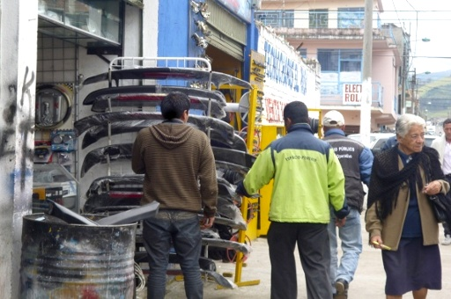
Ante los hechos sucedidos durante un operativo de control de la Dirección de Espacio Público, donde el vigía Pedro Germán Salaz Meneses resultó con serias lesiones en la cabeza, tras ser agredido física y verbalmente por dos vendedores ambulantes, que utilizaron elementos contundentes, hecho ocurrido en la Calle 16 con Carrera 21, el Director de Espacio Público, Alvaro Ramos Pantoja manifestó que la dependencia fue creada con el fin de concertar y dialogar con la comunidad en un proceso de mejorar el ambiente y la imagen de los espacios de la ciudad y no para chocar a golpes con el comercio ambulante.
Según el funcionario, a pesar que la labor de los vigías se ha vuelto complicada en las últimas semanas por el incremento desmedido de las ventas en las calles, los operativos de control seguirán intensificándose con apoyo de la Policía Nacional. Tras el hecho de violencia que ahora mantiene en estado delicado al funcionario de la dependencia fue denunciado a las autoridades competentes tras la captura de los dos responsables.
Para evitar esta situación, la Dirección de Espacio Público a través de un Consejo de Seguridad solicitó al Comando de la Policía, el aumento del pie de fuerza y acompañamiento a los vigías con el fin de adelantar las labores de control y vigilancia del espacio público.
Al respecto, El Director Álvaro Ramos, aseguró que “es importante que los ciudadanos tomen conciencia sobre la necesidad de formar una buena cultura ciudadana, respetando los espacios públicos, por eso invito a la comunidad a hacer sus compras en sitios recomendados y a visitar los centros de ventas populares, con el fin de apoyar a los comerciantes informales, que anteriormente utilizaban las calles para vender sus productos y ahora lo hacen de una manera más organizada”.
Secretaría de Gestión Ambiental realiza mingas urbanas y rurales
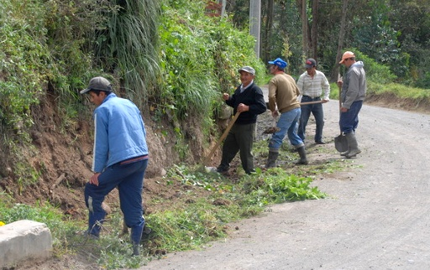
La Secretaria de Gestión Ambiental dando cumplimiento al mantenimiento y adecuación de zonas verdes del Municipio de Pasto, ha programado para el día Sábado 14 de Abril, tres mingas ambientales a desarrollarse en el Centro Cultural Pandiaco, Corregimiento de Obonuco y Barrio Quintas de San Pedro, en coordinación con instituciones de la alianza ambiental en donde se realizará sensibilización a la comunidad en general sobre la aplicación del COMPARENDO AMBIENTAL.
Finalmente, La Secretaria Gestión Ambiental, hace un llamado a la comunidad del Municipio de Pasto, para que nos apropiemos de estos espacios públicos verdes en el cuidado y protección, con el fin de mejorar la calidad de vida de nuestros habitantes y de esta manera aportar a una cultura ambiental en beneficio de todos.
Alcaldía lidera proceso de articulación de la Política Pública para víctimas del conflicto
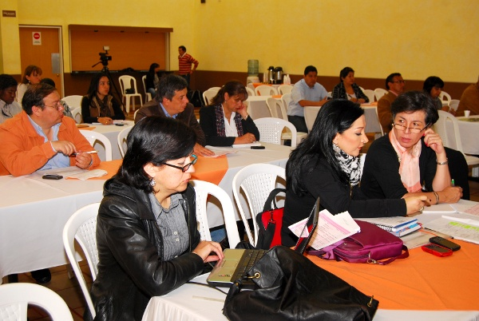
Durante el encuentro que se realizó en el salón Iraca, con representantes de diferentes entidades nacionales en el territorio y delegados de las víctimas del conflicto armado, funcionarios de La Alcaldía de Pasto socializaron temas relacionados con la articulación de la política pública en beneficio de las víctimas, los cuales serán incluidos dentro del Plan de Desarrollo Municipal.
Según la Ley, después de acabarse los comités de desplazados y dar paso a la creación de los comités de justicia transicional, que deben desarrollarse en municipios, departamentos y distritos, el compromiso por parte de la Administración Local junto con el resto de entidades promotoras de los derechos humanos, es afianzar acciones tendientes a prestar una adecuada atención a la población afectada por el conflicto, en especial a los desplazados como principales víctimas.
Según Luis Carlos Rubio, Funcionario de la Unidad Administrativa de Justicia Transicional, antes Acción Social, todas las instituciones y autoridades locales deben obligatoriamente conforme a la ley cumplir con un cronograma de encuentros para articular procesos en beneficio de las víctimas. En esta ocasión, ante la ausencia de algunos representantes, los funcionarios que participaron de la reunión solicitaron a los entes de control, la aprobación de unas delegaciones con autonomía y autoridad para la toma de decisiones.
Alcalde dialogó con la comunidad de Chapal sobre las obras de AVANTE en ese sector
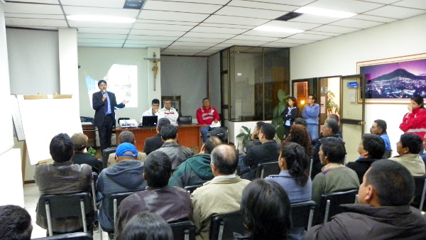
El alcalde de Pasto, Harold Guerrero López, en compañía del Gerente de AVANTE SETP, Jorge Hernando Cote Ante, escucharon las inquietudes de los habitantes del sector de Chapal, por el desarrollo de las obras de pavimentación de la calle 12.
Ante la presencia de más de 60 personas entre los que se encontraban empresarios, comerciantes, dueños de talleres automotrices, estaciones de servicio, y comunidad en general; el Consorcio Constructor RM rindió informe sobre el avance del Proyecto.
Una de las explicaciones entregadas tuvo que ver con la afectación de las obras debido a las fuertes lluvias de días pasados que originó una gran emergencia en el lugar. Sin embargo, los funcionarios del Consorcio aclararon que se está dando cumplimiento al cronograma establecido con un porcentaje de ejecución de más del 100 % como también de la puesta en marcha de todo el plan de manejo ambiental.
El Alcalde de Pasto manifestó: ¨estoy contento, la obra va avanzando y los habitantes de Pasto lo están evidenciando, esta vía es la primera imagen de la Ciudad cuando se hace su ingreso a Pasto, por eso les pido comprensión y que nos ajustemos a los tiempos establecidos para darle apertura definitiva a la vía en el momento establecido¨
Por su parte el Gerente de AVANTE Jorge Hernando Cote Ante, informó que en los próximos días se dará apertura al punto de atención MIRE (Monitoreo, información, revisión y evaluación) para que la comunidad del sector presente sus inquietudes en la zona y se les dé tramite inmediato, sin necesidad de trasladarse a las oficinas de AVANTE.
Los habitantes del sector expresaron la necesidad de realizar algunos ajustes al plan de manejo de transito, fortalecer la señalización en la zona, y ampliar las jornadas laborales para terminar la obra antes de los tres meses programados, como también dar inicio a las obras de urbanismo que se tienen programadas.
Funcionarios de AVANTE recomendaron a la comunidad del sector, estar pendiente de la señalización informativa de la zona, para tomar los desvíos correspondientes, utilizar los senderos peatonales habilitados para evitar accidentes a la población peatonal que circunda por el sector. Mayor información visite: www.avante.gov.co
Demarcación de calles para brindar mayor seguridad vial
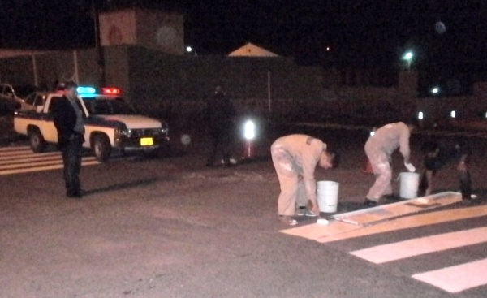
La Secretaria de Transito a través de la Sub-secretaria de Movilidad, a cargo de la Abogada Martha Rodríguez Flórez, realizó la demarcación de 225 metros cuadrados ubicados en la Carrera 26 con calle 3ra sector Barrio Obrero, el trabajo de demarcación se hizo con pintura acrílica tipo tráfico, es de anotar que este elemento utilizado en este trabajo se encontraba en existencia en los almacenes de la Secretaria de ente del transporte.
Por otra parte, la acción realizada en horas nocturnas por miembros de la cuadrilla técnica del grupo operativo será un aporte a la seguridad peatonal A los integrantes de la comunidad educativa que converge en el sector aledaño a zona demarcada.
Centros de Educación como el Instituto Técnico Municipal (ITSIM), la Normal Nacional de Pasto y la Institución Educativa Antonio Nariño cuentan desde ya en su sector con la malla vial debidamente marcadas.
La demarcación en otros sectores de Pasto se realizarán una vez hayan terminado los trabajos de reparcheo.

Programación reparcheo sábado 14 de abril

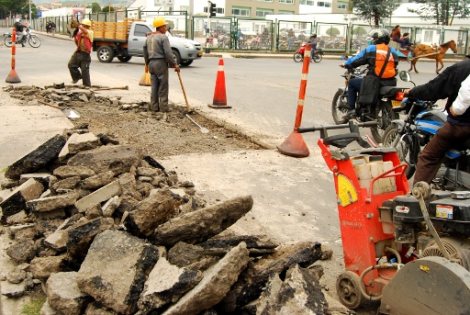
La Secretaría de Infraestructura Municipal, en cabeza del ingeniero José Fernando Viteri, desea dar conocer a toda la ciudadanía el cronograma de los trabajos de reparcheo a desarrollarse este fin de semana.

Esto con el fin de que los conductores sepan de antemano donde habrá obras en desarrollo y tomen vías alternas.

Sábado 14 de Abril -2012:
Frente 2 | Vía a Quintas San Pedro | (Cra 43 a Cra 44)
Frente 1 | Continúa Avenida Bolívar | (Sentido oriente -occidente)"Retorno" Sectores Ferret. Argentina, Edupar, Alkosto.

Planeando igual Pasto nunca será Diferente

TIRSO BENAVIDES BENAVIDES
Jefe Oficina de Comunicación Social

